L’accouchement normal par voie basse

Chapitre 31

Qu'est-ce que la naissance ?

C’est le commencement de la vie indépendante pour un être vivant, au sortir de l'organisme maternel. Dans notre pays, cet événement se passe dans des établissements spécialisés : les maternités, sous le contrôle et la responsabilité de personnels médicaux spécialisés : gynécologue-obstétricien, anesthésiste, pédiatre.

Le souci est la sécurité de la mère et de l'enfant. De considérables progrès ont été réalisés. Néanmoins sur environ 750.000 naissances par an en France, on compte environ 75.000 nouveau-nés en « difficulté » (prématurité, hydrotrophie, malformations), 5.000 morts-nés, 7.000 décès au cours de la première année.

Chaque naissance est précédée de 9 mois d'attente, dont le déroulement a une influence sur l'accouchement lui-même. L'accouchement est une expérience psychique et humaine fondamentale. Nous allons donc parler d'accouchement normal : il se définit, scientifiquement, comme l'ensemble des phénomènes provoquant l'expulsion de l'enfant et des annexes fœtales hors des voies génitales maternelles.

Il se produit à la fin du 9ème mois de grossesses, plus précisément entre 40 et 42 SA.
On parlera d'accouchement ectopique (dystocique : césarienne, forceps), lorsque la grossesse s’est fixée en dehors de l’utérus.
Il faut savoir que l'on dit d'une patiente qu'elle est primi-geste, primipare, lorsque c’est son premier enfant, sa première grossesse.
Si elle a un ATCD de fausse-couche par exemple : II geste, I pare.

Il existe 2 types d'accouchement spontané ou provoqué (déclenchement médical ou de convenance).

I) Les différentes phases de l’accouchement

Le mécanisme de l'accouchement se déclenche spontanément pour des raisons que l'on ignore encore. On pense que le fœtus émet un signal hormonal, et que la chute du taux de progestérone chez la mère entraîne une augmentation du taux de l'hormone de l'accouchement : l'ocytocique. En même temps, le placenta vieillit, dégénère.

L'accouchement évolue en 3 temps :

1) La dilatation du col

a) La période préliminaire

Il s'agit des derniers jours de la grossesse. L'enfant descend dans le bassin, aidé par des contractions utérines ressenties par la femme comme de légères douleurs abdominales. Il y a perte du bouchon muqueux (= glaire brunâtre (sanguinolente) qui ferme le col utérin). Il peut-être évacué sans que la patiente ne s'en aperçoive.

Ces signes indiquent la fin de la grossesse, et non le début de l'accouchement. Il débutera lors de la survenue de contractions utérines plus intenses.

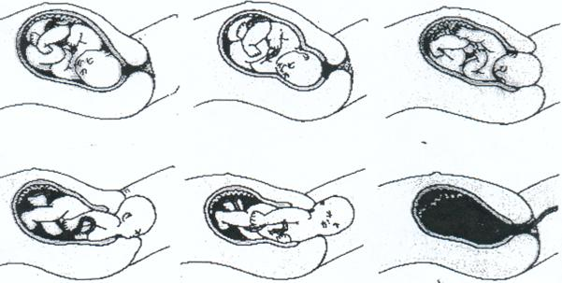
Déroulement de l’accouchement

b) La dilatation du col
« Le travail »

Les contractions utérines sont involontaires et durent 1 min. Au départ elles sont irrégulières, espacées de 10 à 15 min. Puis, elles se rapprochent, deviennent plus intenses. Elles seront toutes les 5 min voire plus rapprochées.
Elles permettent au col de se dilater progressivement, de constituer un canal utéro-vaginal.

Cette période dure plusieurs heures. Leur nombre est variable selon les patientes. Il est plus important pour une primipare : 8 à 12 heures en moyenne.

Lorsque la sortie de l'enfant est proche, les contractions sont intenses et toutes les 3 min. Les contractions ont pour effet « d'ouvrir la porte » : c'est-à-dire de raccourcir, d'effacer le col puis de le dilater et de faire descendre le bébé.

D'un tube fermé par le bouchon muqueux, long de 3 cm, il deviendra un simple anneau. Son diamètre va s'agrandir au fil des heures de contractions.

Son diamètre est mesuré par le toucher vaginal : 1 doigt = 1 cm.

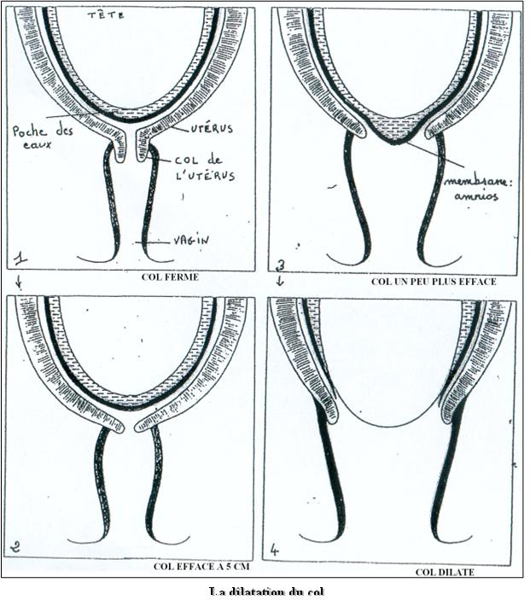

c) La rupture de la poche des eaux

Dans l'utérus, l'enfant baigne dans le liquide amniotique (les eaux) contenu dans les membranes qui constituent la poche des eaux. Ces membranes doivent se rompre pour l'accouchement.
Le plus souvent, elles se rompent spontanément, sous l'effet des contractions utérines. Cela se traduit soit par un écoulement tiède très important (1L), soit par un écoulement goutte à goutte sans arrêt. Le liquide amniotique doit être incolore. Il lubrifie le vagin, le prépare au passage de l'enfant. La sage-femme peut-être amenée à percer elle-même la poche des eaux grâce à une pince à rompre (indolore) pour accélérer le travail. Mais les contractions deviennent plus intenses, plus rapprochées.

La quantité et la couleur du liquide amniotique donnent des renseignements sur l'état de l'enfant. Il doit être clair et non teinté :; s’il est verdâtre, c’est un signe de souffrance fœtale.

d) La descente et l'engagement du fœtus

Il descend dans le canal osseux, coudé qui est le bassin, sous l'effet des contractions utérines. Cette descente est lente et progressive. Elles commencent déjà en fin de grossesse.

La tête va d'abord s'orienter : le plus grand diamètre du crâne s'oriente dans le plus grand diamètre du bassin.
Puis cette présentation se réduit au maximum par chevauchement des os du crâne puis par flexion (menton sur poitrine).
Lors de tous ces mouvements, on dit de la tête qu'elle est mobile, puis fixée (elle ne remonte pas si l’on appui lors d’un toucher vaginal), puis engagée (occiput sous symphyse).

Le toucher vaginal permet d'apprécier la descente du fœtus et son orientation.
La pelvimétrie scanner (radiographie du bassin) est un examen parfois nécessaire pour apprécier les dimensions du bassin, indispensable en cas de siège. Il permet de savoir si la voie basse est possible. Elle s'étudie en fonction de la présentation et de l'échographie (mensuration du bébé).

2) L'expulsion

Le col est donc dilaté à 10 cm et la tête est engagée. La sortie se fait encore en 2 temps.

a) Premier temps

La tête rencontre le périnée (= muscle entre la vulve et l’anus) qui va s’étirer (s'amplifier). Cela donne l'envie de pousser.

L'occiput apparaît à la vulve puis remonte entre les contractions utérines. La mère doit accentuer l'effet des contractions en poussant.

b) Deuxième temps

La tête va se défléchir peu à peu, laissant apparaître le front, le nez, la bouche et le menton. Puis la tête effectue une rotation sur le côté pour s'orienter verticalement ; les épaules seront dégagées l'une après l'autre.
Tronc, siège et membres sortent rapidement. L'enfant toujours lié par le cordon ombilical (d’environ 80 cm) est posé sur le ventre de la mère et est immédiatement recouvert d'un linge chaud.

On peut pratiquer une épisiotomie(= incision du périnée) soit pour hâter la sortie de la tête en cas de souffrance fœtale soit pour protéger le périnée et éviter des déchirures graves.

3) La surveillance

Elle est d'abord clinique pour la mère : température, pouls, TA, état général.
D'autre part, le monitoring (= appareil à ultra-sons qui permet d'enregistrer sur un papier millimétré les contractions et le rythme cardiaque fœtal (120 à 160 battements par min) grâce à 2 capteurs posés sur le ventre de la mère). Il permet de contrôler le rythme des contractions, leur intensité et en parallèle de surveiller les réactions de l'enfant à travers son rythme cardiaque.

La surveillance d'un accouchement se note sur un dossier appelé : partogramme.
On y inscrit :
- La dilatation du col.
- L'orientation et la descente de la tête.
- Le liquide amniotique (couleur).
- Les contractions utérines.
- Les médicaments utilisés.

4) La délivrance

C'est l'expulsion du placenta et des membranes 10 à 15 min après la sortie de l'enfant. Elle se fait en 3 temps.

a) Le décollement du placenta

Il est sous la dépendance de la rétraction utérine qui le prépare et des contractions utérines qui le provoque.

b) L'expulsion

Sous l'influence des contactons, puis de son propre poids, le placenta tombe dans le bas de l'utérus puis dans le vagin. La délivrance est toujours un peu hémorragique.
Le placenta pèse environ 1/6 du poids de l'enfant.

c) L'hémostase

C’est la coagulation des vaisseaux sanguins.

d) L'examen du placenta

Il doit être complet : gâteau, membranes et cordon. On contrôle leur intégrité pour éviter un risque hémorragique. On examine le cordon : 1 veine, 2 artères.

II) Les médicaments utilisés lors de l’accouchement

1) 3 catégories

Les ocytociques : (Syntocinon *) pour augmenter les contractions, les régulariser et les rendre plus efficaces sur le col.
Les anti-spasmodiques : (Spasfon *) pour assouplir le col.
Les morphiniques : (Nubain *) pour calmer.

2) L'analgésie péridurale

De plus en plus utilisée et demandée, 60 % des femmes en France en bénéficient.
C'est une méthode qui permet d'insensibiliser la partie inférieure du corps, en gardant une conscience intacte. Il s'agit d'injecter des produis anesthésiques dans l'espace péridural entre 2 vertèbres lombaires L3-L4 ou L4-L5.

La pose de cathéter permet de diffuser du produit en continu par compte- goutte tout le long de l'accouchement.

Mais la péridurale qui était prévue peut-être impossible pour des raisons inattendues : travail trop avancé (dilatation du col de plus de 7 cm), contre-indication, éruption cutanée (type bouton), température, bilan biologique perturbée. Il est donc important de se préparer à accoucher sans cette aide.

Les effets secondaires :
- La patiente peut remarcher 2h après.
- La vessie est anesthésiée.
- La patiente peut avoir des céphalées pendant 3j (surtout si la péridurale est réalisée trop basse, comme un rachis).

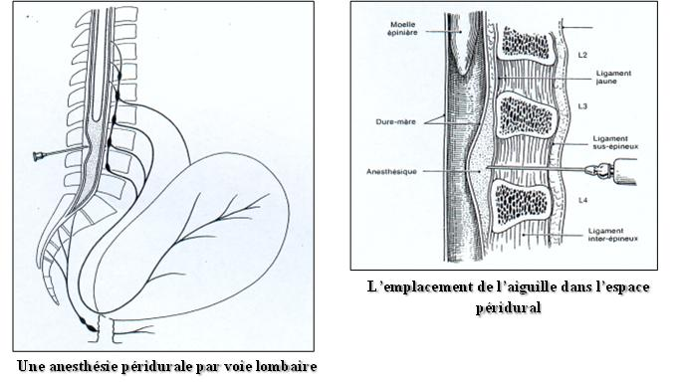

3) Les autres aides

- Analgésie par l'inhalation d'un gaz : le protoxyde d'azote mélangé à de l’O2. La femme applique elle-même le masque sur son visage pendant la contraction et le repose entre. La conscience est respectée.
- Acupuncture peu répandue.
- Homéopathie.
- Sophrologie.
- Préparation traditionnelle.

